***Комплексная итоговая работа для оценивания образовательных результатов в 1 классе***

***( литературное чтение, русский язык, математика, окружающий мир)***

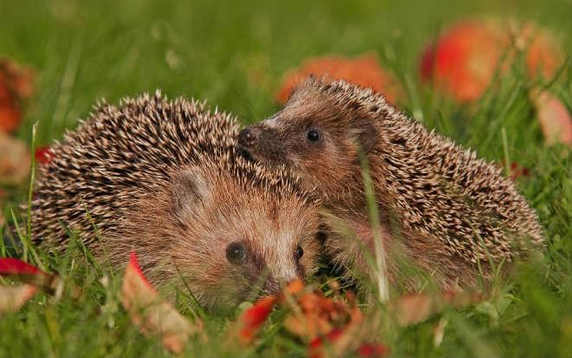**Ежи.**  6 У нас под крыльцом живут ежи.

11 По вечерам вся семья выходит

15 **гулять**. Взрослые ежи роют 19 землю маленькими лапами. Они

23 достают **корешки** и едят.

27 Маленькие ежата в это **время**

32 играют, резвятся. Однажды к

36 старому ежу подбежала собака. Ёж свернулся в клубок и замер. 46 Собака осторожно покатила ежа к пруду. Ёж плюхнулся в воду и

57 поплыл. Я прогнал собаку. На следующую весну остался под

66 крыльцом один старый ѐжик. Куда девались остальные? Они

74 переселились в другое место. Старый ѐж не захотел покинуть

83мой дом. (85 слов)

**Вопросы и задания по тексту.**

**I. Читательская компетенция.**

Чтение и понимание прочитанного.

1. Начни читать текст. По сигналу учителя поставь палочку после того слова, до которого дочитал. Дочитай текст до конца.

1. Ответь на вопросы письменно:  *Где живут ежи?*

__________________________________________________________________ *Что достают взрослые ежи из – под земли?*

__________________________________________________________________

*Кто покатил ежа к пруду?*

__________________________________________________________________

*Сколько ежей осталось под крыльцом следующей весной?*

__________________________________________________________________

*Куда девались остальные ежи?*

__________________________________________________________________

1. Продолжи предложение:

*Взрослые ежи роют_________________________________________________*

1. Какая картинка не соответствует содержанию текста? Отметь галочкой.

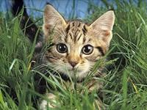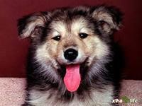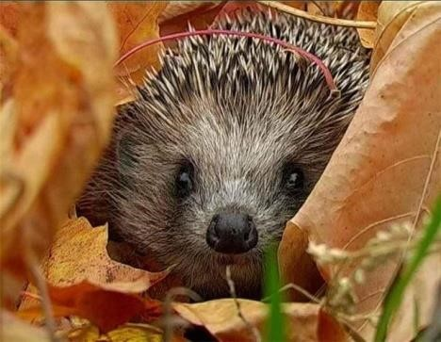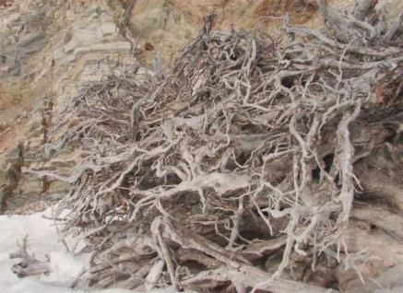

1. К какому жанру относится этот текст? Отметь галочкой или обведи в овал верный вариант. а) *рассказ*

б) *стихотворение*

в) *сказка*

**Спасибо! Продолжай выполнять задания. Успехов!**

**Задания по русскому языку**

1.Спиши из текста три первых предложения. Проверь. Если надо, исправь.

__________________________________________________________________

__________________________________________________________________

__________________________________________________________________ __________________________________________________________________

2.1) Найди и спиши выделенные в тексте жирным шрифтом слова.

__________________ звуков букв

|  |  |  |
| --- | --- | --- |
|  | звуков |  |

__________________ букв

|  |  |  |
| --- | --- | --- |
|  | звуков |  |

__________________ букв

* + 1. Подчеркни в записанных словах буквы мягких согласных звуков.
    2. Раздели эти слова вертикальной чертой на слоги.
    3. Определи и запиши цифрой в прямоугольнике рядом со словами количество звуков и количество букв.

3. Прочитай слова. Подумай, на какое они правило. Допиши 3 слова на это правило.

*Ёжик, живут* ______________________________________________________

**Ты молодец! Продолжай дальше!**

**Задания по математике.**

1.Реши задачу:

*Папа – ѐж и мама – ежиха принесли из леса яблоки. Мама – ежиха принесла 3 яблока, а папа – ѐж на 5 яблок больше.*

Выбери вопрос к задаче, чтобы она решалась так: **3+5**

Правильный ответ отметь галочкой.

Сколько яблок принѐс папа – ѐж? Ответ: ______ яблок.

Сколько всего яблок

принесли мама – ежиха и папа – ѐж? Ответ: ______ яблок.

|  |
| --- |
|  |

На сколько яблок больше принѐс папа – ѐж, чем мама – ежиха? Ответ: ______ яблок.

1. Ёжику загадали число: пять увеличили на 4, а затем результат уменьшили на 6. Какое число загадали ѐжику? Запиши выражение. __________________________________________________________________
2. Сколько слов во **2** предложении? Сколько слов в **11** предложении? В каком из них меньше слов? Запиши ответ цифрами и сравни **>, <, =.**

*Ответ: ______ ….. ______*

**Спасибо! Молодец!**

**Задания по окружающему миру**

1.Вспомни, название какого времени года встречается в тексте? Найди соответствующую картинку и отметь галочкой.

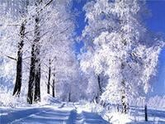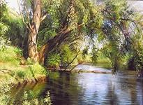

2.Прочитай названия месяцев и отметь галочкой, какие из них относятся к времени года, название которого присутствует в тексте.

*Январь Ноябрь Апрель*

*Март Июль Сентябрь*

*Июнь Октябрь Февраль*

*Май Август Декабрь*

3.Закончи предложение:

*Ёж – это (птица, зверь, насекомое), потому что_______________________*

*__________________________________________________________________ __________________________________________________________________*

**Ты молодец! Продолжай выполнять задания!**

**Дополнительные задания**

1.Вычисли и расставь числа в порядке увеличения, затем напиши слово.

7+3= А 9-6= О 7-5= С

6+2= К 0+4= Б 8-2= А

|  |  |  |  |  |  |
| --- | --- | --- | --- | --- | --- |
|  |  |  |  |  |  |
|  |  |  |  |  |  |

2. Рассмотри схему.

1)Выбери рисунки, которые относятся к живой или неживой природе. Соедини эти рисунки стрелками с названиями.

|  |  |  |  |
| --- | --- | --- | --- |
|  | |  | | --- | | **ЖИВАЯ ПРИРОДА** | |  |

**НЕЖИВАЯ**

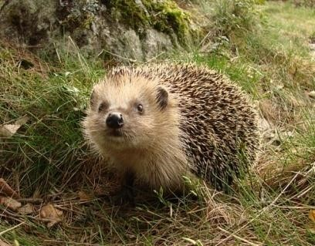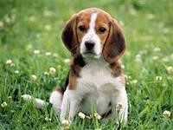 **ПРИРОДА**

2)Запиши на свободной строчке свой пример объекта живой природы,

_____________________________________________________________

3.Выпиши из текста одно слово, в котором звуков больше, чем букв. Если нужно, перечитай текст.

__________________________________________________________________

4.Как ты думаешь, почему старый ѐж не захотел покинуть дом? Напиши одним предложением.

_________________________________________________________________ _________________________________________________________________

**Спасибо за работу!**

**Критерии оценки выполнения заданий.**

|  |  |  |  |
| --- | --- | --- | --- |
| №  Зада- ния | Контролируемые учебные действия | Уровень сложности | Баллы |
|  | ***Литературное чтение*** |  |  |
| 1 | Проверка техники чтения  Темп чтения  41 слово в минуту и более | базовый | 4 |

|  |  |  |  |
| --- | --- | --- | --- |
|  | от 31 до 40 от 21 до 30 от 15 до 20  менее 15 |  | 3  2  1  0 |
| 2 | Понимание прочитанного. Умение отвечать на вопросы по тексту | базовый | За каждый правильный ответ 1 |
| 3 | Умение находить нужную информацию в тексте и грамотно еѐ списывать | базовый | 1 |
| 4 | Умение извлечь информацию из текста | базовый | 1 |
| 5 | Умение определять жанр текста | базовый | 1 |
|  | ***Русский язык*** |  |  |
| 1 | Умение списывать предложения без ошибок, пропусков и искажения букв. | базовый | 2 |
| 2 | * Умение определять мягкость согласных звуков.   -Умение правильно делить слова на слоги.   * Умение соотносить количество букв и звуков. | базовый | 1    1    1 |
| 3 | Умение определять орфограмму в слове, подбирать слова на это же правило. | базовый | 2 |
|  | ***Математика*** |  |  |
| 1 | Умение устанавливать взаимосвязь между условием, вопросом и решением задачи | базовый | 1 |
| 2 | Умение решать задачи и решение  записывать выражением | базовый | 1 |
| 3 | Умение сравнивать числа, анализировать задание | базовый | 1 |
|  | ***Окружающий мир*** |  |  |
| 1 | Умение извлекать информацию из текста | базовый | 1 |
| 2 | Умение анализировать информацию | базовый | 1 |
| 3 | Умение обобщить знания | базовый | 1 |
|  | ***Дополнительные задания*** |  |  |
| 1 | Умение выполнять арифметические действия, расставлять числа в порядке увеличения | повышенный | 2 |
| 2 | * Умение узнавать объекты живой и   неживой природы   * Умение приводить примеры | повышенный | 1    1 |
| 3 | Умение соотносить количество букв и звуков в слове. | повышенный | 2 |
| 4 | Умение выражать своѐ мнение, аргументировать его. | повышенный | 2 |

Уровень подготовки

26 – 33 баллов – повышенный уровень

18 – 25 баллов – базовый уровень

10 – 17 баллов – ниже базового